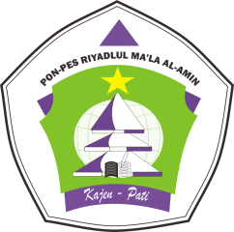 | المعهد الإسلامى رياض المعلى الأمين  Pondok Pesantren Putra-Putri  Kajen Margoyoso Pati Jawa Tengah  Kode Pos 59154, Telp. 0295 4150737  Riyadlul Ma’la Al Amin

